# 422 (Unprocessable Entity)

## 问题描述

请求后端接口的时候提示：INFO: 127.0.0.1:43842 - "PUT /api/v1/user HTTP/1.1" 422 Unprocessable Entity



## 问题分析

之所以出现这个提示，是因为fastapi使用了pydantic进行数据类型校验。函数为：

async def user_update(user_form: UserIn_Pydantic):

print(1111, user_form)

前端请求的数据结构为：

return request({

url: URL,

method: "put",

data: {

nickname,

password: "",

username: "",

},

})

因为结构或者字段名后后端不一样，导致报错。

## 解决方法

无论是数据结构还是字段名前端和后端都必须保持一致。

## 总结

对fastapi的类型校验不熟悉，需要详细阅读pydantic文档。同时也暴露了前期学习fastapi不够仔细。

# jose.exceptions.JWTError: Signature verification failed.

## 问题描述

对token进行验证的时候提示如下错误：jose.exceptions.JWTError: Signature verification failed.

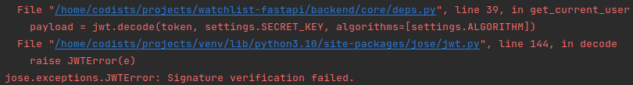

## 问题分析

token，SECRET_KEY,ALGORITHM都传递成功，但是其它接口调用是没有问题的。

提示的是signatrue，那么signature是哪一部分呢？

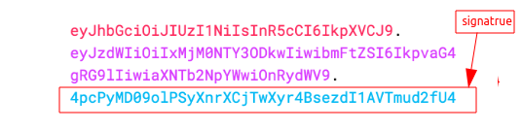

可以从下面几个途径分析：（1）搜索引擎：有搜索到类似的问题，但是没有结果。（2）检查后端发送给前端的token是否和前端传回来的token一致：两者也是一样的。（3）debug:找不到。

## 解决方法

之所以出现这个问题，是因为后端重启了。重启会导致token失效。

## 总结

刚开始分析的时候没有注意比对条件，导致没有发现问题所在。